「自社製品の海外輸出にチャレンジしてみたい！」とお考えの企業の皆様
自動販売機を用いた食品テストマーケティングin香港
説明会

自動販売機を用いた食品テストマーケティングとは…
食品、飲料に対応した次世代自動販売機を一定期間香港に設置します。
その間にどの程度、どのような商品が売れたのかデータを収集、今後の輸出戦略に反映することが出来ます。4

香港における自動販売機を用いた食品テストマーケティング、商談会に向けた説明会を開催します！
香港の情勢、香港に輸出するメリット等についても専門家が講演しますので、香港への販路の開拓を
お考えの企業の皆様はぜひご参加ください！
＜日程＞ | ≪西部会場≫ 令和2年1月30日(木) 浜松商工会議所 10階 B会議室  14:00～16:00 （浜松市中区東伊場2-7-1） ℡053-456-7322
≪中部会場≫ 令和2年1月31日(金) 小杉苑 ２階 紅葉
10:00～12:00 （藤枝市青木2-35-30） ℡054-641-3321
≪東部会場≫ 令和2年2月 3日(月) 静岡県医療健康産業研究開発センター ３階大会議室
14:00～16:00 （駿東郡長泉町下長窪1002-1） ℡055-980-5534
※各会場ともに駐車場有
＜内容＞ | ・「日本食品輸出先としての香港」 香港貿易発展局  マーケティング・マネージャー 後藤 亜希郎氏  ・「積極的に香港市場に入り込む戦略的手法」 プロダクトリング株式会社  代表取締役 山本洋士氏  ・自動販売機実機確認
＜定員＞ | 約30名
＜費用＞ | 無料
＜対象＞ | 中小企業者等であって、県内に主たる事務所、事業所を有するもの

香港にて令和元年１２月より以下の内容でテストマーケティングを実施しています

出展料 ：30,000円（１社につき３商品まで出展可）
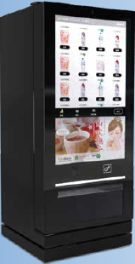
出展可能な商品：原材料に甘草、紅麹が含まれておらず、常温で販売できる加工食品
（その他サイズや価格、賞味期限については説明会にてお伝えします）
出展期間 ：【自動販売機設置】⇒令和元年12月21日～令和2年2月9日(51日間)
【現地での商談会】⇒令和２年 1月24日～令和２年1月25日(２日間)
出展場所 ：パーク・アイランド (馬湾にあるマンション群の一角)
チャイナ香港シティ （地下鉄尖沙咀駅近く）
参加企業 ：ホクサン交易㈱、清光園、はとむぎ家あつみんち、本山製茶㈱、
(計12社) ㈱はの字食品、㈱沖友、㈱ヤマヘイ‐ミカコーポレーション、㈱田中商店、
静岡県経済農業協同組合連合会、福泉産業㈱、㈱山本食品、ヤマヤ醤油㈲
採用商品例 ：抹茶、緑茶、はとむぎ茶、薬膳茶、さつまあげ、ドライフルーツ、
自動販売機イメージ
(計28品目) 出汁、干しいも、みかんジュース、ぽん酢、わさび、浜納豆 等

主催 公益財団法人 静岡県産業振興財団 フーズ・サイエンスセンター

自動販売機を用いた食品テストマーケティングin香港
説明会参加申込書

申込日：令和 年 月 日

参 加 申 込 み

会社名
所在地 | 〒
電話番号 |  | ＦＡＸ番号
連絡担当者
連絡担当者
メールアドレス
参加者役職名 |  | 参加者氏名
参加地区（参加する会場に○をつけて下さい） |  | 西部 ・ 中部 ・ 東部
※申込期限：令和２年1月29日（水） ＦＡＸまたはメールにてお申し込み下さい。

お申込み・お問い合わせ先

ＦＡＸ ：０５４－２５３－００１９
Ｅメール：newfoods@ric-shizuoka.or.jp

公益財団法人 静岡県産業振興財団 フーズ・サイエンスセンター 担当：土谷
〒４２０－０８５３ 静岡市葵区追手町４４－１ ℡０５４－２５４－４５１３

販売データを今後の輸出戦略に活用！
自社製品の香港での評価を調査！
海外販路開拓の第一歩に！

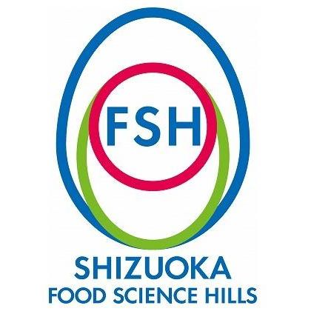
この機会をぜひご活用ください！

